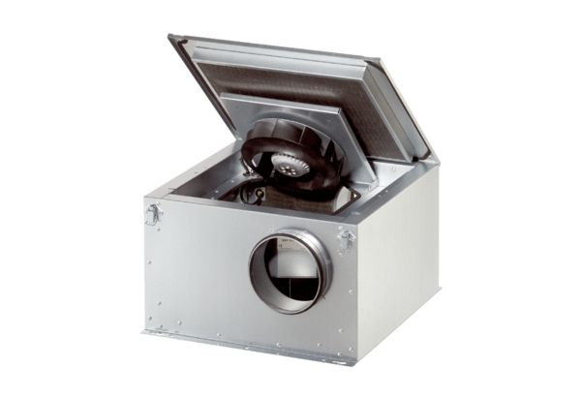Caisson d'air entrant insonorisé ESR 12-2 ECUnité de conditionnement : 1 pièceGamme: E
Numéro de référence : 0080.0710Fabricant : MAICO

